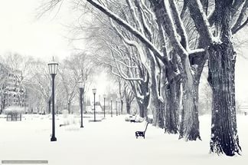
Текст «Первый снег».

Наступила зима. Выпал снег.
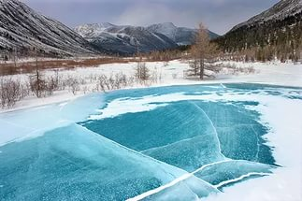
Снег лежит на земле, на деревьях, на скамейках.
Река замёрзла.
Лёд на реке блестит.
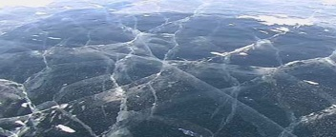

Ребята надели шубы, шапки, сапоги.
Они лепят снеговика.

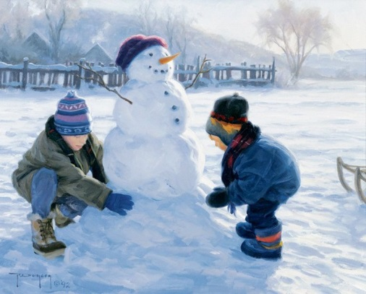
Ответить на вопросы:
- Какое время года наступило?
- Что произошло?
- Где лежит снег?
- Что произошло с рекой?
- Что надели ребята?
- Что они делают?
Первый снег.
(адаптированный вариант)

Зима.
Выпал снег.
Снег лежит на земле, на деревьях.
Река замёрзла.
Лёд на реке блестит.

Ребята надели шубы, шапки, сапоги.
Они лепят снеговика.

Ответить на вопросы:
- Какое время года наступило?
- Что произошло?
- Где лежит снег?
- Что произошло с рекой?
- Что надели ребята?
- Что они делают?

